**Postopek**

V zavihku *Edit* (Uredi) poiščemo *Preferences* (Možnosti). Odpre se okno *Settings*. V razdelku *General* izberemo željeni imenik za *Octave Startup*.

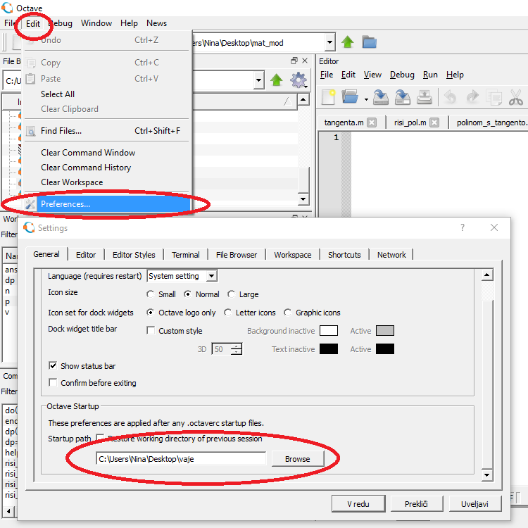

# GNU Octave: Nastavi privzeti delovni imenik

🡪 Kako nastavimo  
privzeti delovni imenik v Octave?

*Delovni imenik lahko nastavimo vsakič znova. Nastavitev privzetega delovnega imenika je praktična, kadar daljše  
obdobje delamo v istem imeniku.*